21-1、IR Sender

1. 参考《0-1》文档，插入ESP32模块。
2. 用导线连接IO口与IR_TX和IR_RX接口，如下图所示：

红色线<------->IR_RX

蓝色线<------->IR_TX

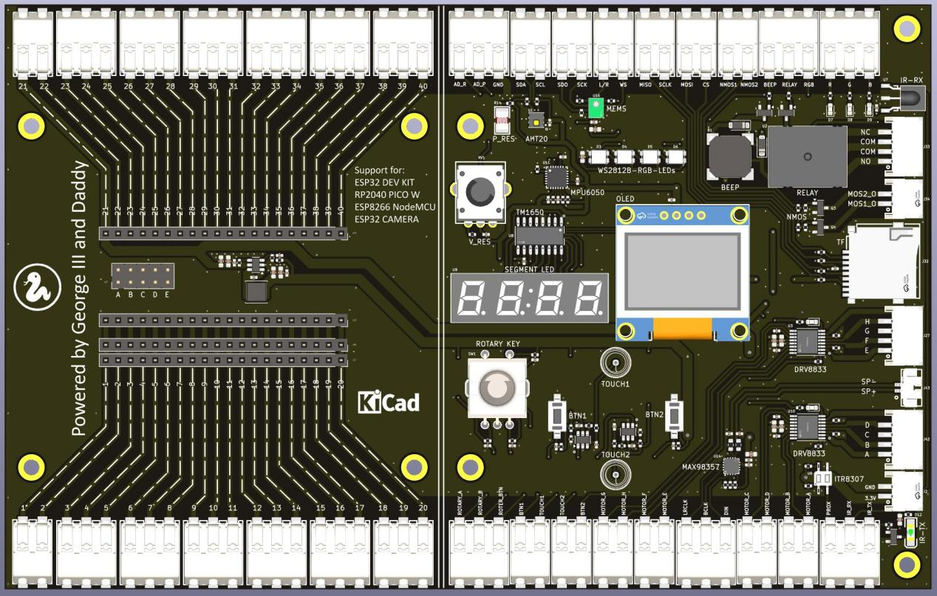

1. 代码示例

#main.py

from machine import Pin

from ir_tx.nec import NEC

from ir_rx.nec import NEC_16

from time import sleep_ms

nec = NEC(Pin(26, Pin.OUT, value = 0))

ir_key = {

0x45: 'POWER',

0x46: 'MODE',

0x47: 'MUTE',

0x44: 'PLAY',

0x40: 'PREV',

0x43: 'NEXT',

0x07: 'EQ',

0x15: 'MINUS',

0x09: 'PLUS',

0x16: '0',

0x19: 'REPEAT',

0x0D: 'USD',

0x0C: '1',

0x18: '2',

0x5E: '3',

0x08: '4',

0x1C: '5',

0x5A: '6',

0x42: '7',

0x52: '8',

0x4A: '9'

}

def callback(data, addr, ctrl):

if data > 0: # NEC protocol sends repeat codes.

#print('Data {:02x} Addr {:04x}'.format(data, addr))

print(ir_key[data])

ir = NEC_16(Pin(23, Pin.IN), callback)

while True:

nec.transmit(0x0000, 0x09)

sleep_ms(500)

1. 上传main.py和ir_rx库以及ir_tx库文件到模块中，按F5或点击运行按钮，此时使用板子上的红外发射灯（右下图）发射数据，使用红外接收模块（左下图）接收数据，我们只需要使用一张白纸放在电路板红外灯和红外接收模块上方用来构建反射面，即可看到我们发出的数据。

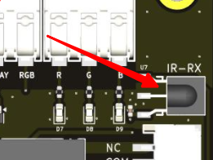 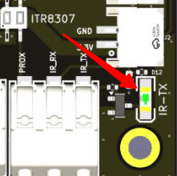

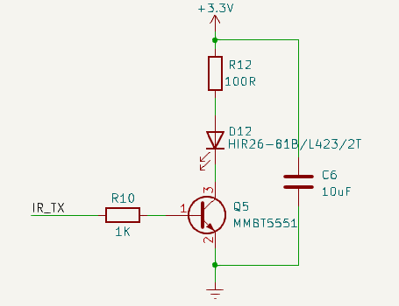

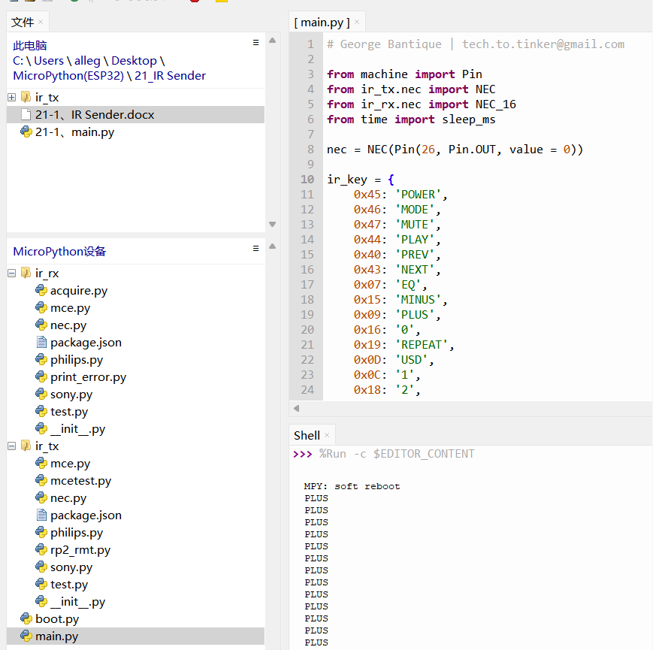

文件目录如下：

